Котроллер управления видеорегистратором.
Технические характеристики
Наименование | Значение
Напряжение питания, В | от 9 до 16
Потребляемый ток в режиме ожидания не более, мА | 9
Потребляемый ток в рабочем режиме не более, мА | 45
Максимальный коммутируемый ток не более, А | 10
Время работы после срабатывания датчика удара, сек. | от 15 до 140
Время работы после нажатия тревожной кнопки, мин. | от 3 до 300

«Контроллер управления видеорегистратором»
предназначен для включения видеорегистратора по трем сигналам:
Вход 1
Предназначен для подключения к цепи замка зажигания. После появления напряжения на входе от 9 до 16В (логической 1-цы) замкнутся нормально открытые контакты реле (НО). После исчезновения логической 1-цы НО контакты реле разомкнуться через установленное время
(диапазон регулировки от 3 до 120секунд).
Вход 2
Предназначен для подключения датчика удара либо релейного выхода сигнализации. После появления импульса тревоги «НО» контакты реле замкнуться на заданное время
(от 15 до 140 секунд).
Вход 3
Предназначен для принудительного включения . После нажатия «тревожной» кнопки (+12V) «НО» контакты реле замкнуться на заданное время
(от 3 до 300 минут).

Подстроечный резистор Туст. предназначен для установки времени для трех режимов.
НЗ – нормально закрытый контакт реле.
НО – нормально окрытый контакт реле.
Общий – общий контакт реле.
Rcm - резистор смещения, при подключении датчика удара 10кОм 0,25W, при активном сигнале от установленной сигнализации –резистор ставить не нужно.

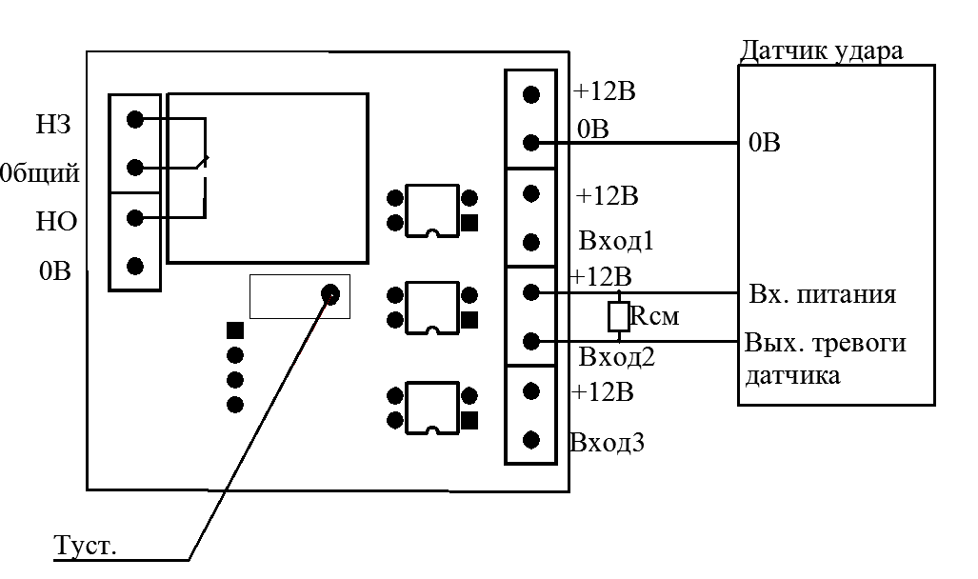
Рис. 1 схема подключения контроллера к датчику удара.

